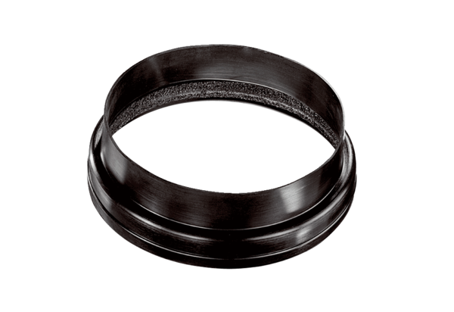Prijelaz ventilacijske cijevi MT-Ü180Jedinica za pakiranje: 1 komAsortiman: K
Broj artikla: 0059.0989Proizvođač: MAICO

